- Complète pour que les produits de chaque ligne, de chaque colonne et de chaque diagonale soient égaux (tu peux utiliser la calculatrice).
 | 2
 | 6,25
 | 10 |  | 12,5

 |  |  | 0,16
 |  | 0,2 | 0,125
 | 0,25

- Coche l'opération qui permet de résoudre chaque problème.
  - Combien pèsent neuf pains de 0,340 kg ?
¨ 9  0,340
¨ 9 − 0,340
¨ 9 × 0,340
¨ 9 ÷ 0,340
  - J'ai six notes dont la somme totale fait 91,8 points. Quelle est ma moyenne ?
¨ 6  91,8
¨ 6 ÷ 91,8
¨ 6 × 91,8
¨ 91,8 ÷ 6
  - Jérémy a acheté 3,2 kg d'abricots à 2,70 € le kilogramme. Combien a-t-il payé ?
¨ 3,2  2,7
¨ 3,2 × 2,7
¨ 3,2 − 2,7
¨ 3,2 ÷ 2,7
  - Je raccourcis de 2,3 cm un segment qui mesure 8,9 cm. Combien mesure le segment obtenu ?
¨ 8,9 − 2,3
¨ 2,3 × 8,9
¨ 2,3 − 8,9
¨ 8,9  2,3
- Coche la question qui peut être résolue.
  - Un wagon pèse 5,5 tonnes à vide. On y met 40 quintaux de charbon.
¨ Quel est le prix d'un quintal de charbon ?
¨ Combien de temps faut-il pour charger le wagon ?
¨ Combien pèse le wagon après chargement ?
  - Luc achète 5,89 kg de tomates à 0,96 € le kg.
¨ Combien ont coûté les tomates ?
¨ Combien a-t-il acheté de tomates ?
¨ Combien pèse une tomate ?
  - On partage une ficelle de 2,38 m en quatre morceaux de même longueur.
¨ Combien pèse le mètre de ficelle ?
¨ Quelle est la longueur de chaque morceau ?
¨ Combien coûte le mètre de ficelle ?
  - Un pouce anglais vaut à peu près 25,4 mm.
¨ Convertis 78,5 pouces en mètres.
¨ Combien de centimètres mesure ton pouce ?
¨ Convertis 2 pieds en pouces.
- Associe le bon calcul à chaque énoncé, effectue-le et réponds à chaque problème.
Calculs :
1. (2 × 3,7)  1,5
2. (3,7 ÷ 2) − 1,5
3. (2 × 3,7)  (2 × 1,5)
4. 3,7 − (2 × 1,5)
Énoncés :
  - Un rectangle a pour largeur 1,5 m et pour longueur 3,7 m. Calcule son périmètre.

  - Corinne achète 2 kg de cerises à 3,70 € le kg et une pastèque à 1,50 € l'unité. Combien paie-t-elle ?

  - Nathalie possède 3,70 €, elle achète deux boissons à 1,50 €. Combien lui reste-t-il ?

  - Denis partage équitablement entre ses deux filles les 3,70 € de monnaie qu'il possède. L'une d'elle achète un magazine à 1,50 €. Combien lui reste-t-il d'argent ?

- Kamel veut acheter trois stylos à 1,01 € pièce et un cahier à 1,99 €. Il a 5 € dans sa poche. Sans calculatrice et sans poser d'opérations, dis si Kamel pourra réaliser cet achat.

- Amélie avait 85 € d'argent de poche avant d'aller faire les soldes. Elle a acheté deux tee-shirts à 19,80 € l'un. Combien d'argent de poche lui reste-t-il ?

- Au 110 m haies, il y a dix haies de 1,067 m de haut. La première haie est à 13,72 m de la ligne de départ. Les haies sont espacées de 9,14 m. Quelle est la distance de la dernière haie à la ligne d'arrivée ?

- Jean-Pierre fait le plein d’essence dans une grande surface où le litre d’essence coûte 1,09 €. S'il avait fait le plein à la station service proche de chez lui, il aurait payé 1,16 € le litre. Il calcule qu'il a économisé 2,66 € au total. Combien a-t-il acheté de litres d’essence ?

- À l’agence Louetout, une automobile est louée au tarif de 30 € par jour, auquel s’ajoute un prix de 0,40 € par kilomètre parcouru.
  - Kévin loue une voiture pour une journée et a parcouru 350 km. Combien a-t-il payé sa journée de location ?

  - Léa règle une facture de 80 € pour une journée de location. Quelle distance a-t-elle parcourue ?

  - Micha règle une facture de 290 € pour trois journées de location. Quelle distance a-t-elle parcourue ?

- Ursula a 19 pièces dans sa tirelire, les unes de 0,50 € et les autres de 0,20 €. pour un montant total de 7,40 €. Trouve le nombre de pièces de 0,50 € et de 0,20 € que possède Ursula ?

Cet espace est réservé aux opérations.

- Une caisse contenant 30 objets identiques pèse 55,1 kg. Elle pèse à vide 1,1 kg. Quelle est la masse en kg de chacun des objets ?


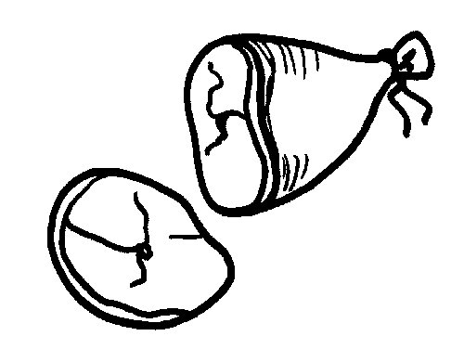
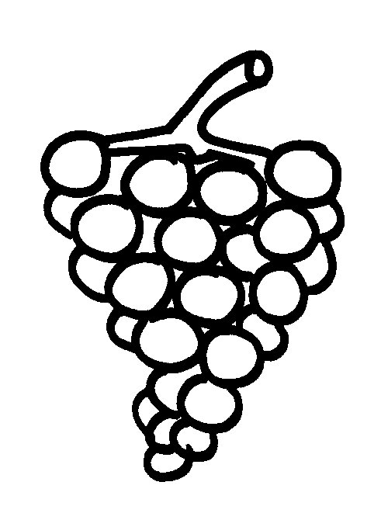
- Au supermarché, on trouve :


2,79 € le pot

12,60 € le kg

2,99 € le filet de 3 kg

3,28 € le kg
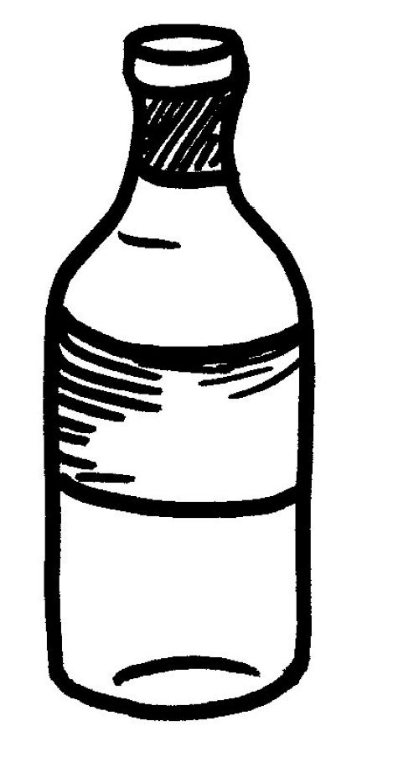



4,25 € la boîte
13 € par lot de 3

8,50 € le kg

5,67 € la bouteille
  - Sébastien achète un pot de confiture et 5 bouteilles de vin. Combien paie-t-il ?

  - Suzanne achète 300 g de jambon et 1,5 kg de raisin. Elle paie avec un billet de 10 €. Combien la caissière lui rend-elle ?

  - Marion hésite entre prendre 3 boîtes de sardines individuelles ou le lot. Indique ce qui revient le moins cher.

  - Brandon paie 46 € pour 450 g de jambon, 2 filets d'oranges, 2 boîtes de sardines, 240 g de fromage, 3 bouteilles de vin et un poulet rôti. Quel est le prix du poulet rôti ?

  - Le supermarché fait une promotion sur le vin : « 6 bouteilles achetées, 3 gratuites. » Calcule alors le prix de revient d'une bouteille de vin.

Cet espace est réservé aux opérations.

- Voici les tarifs du courrier « lettre prioritaire » au départ de la France métropolitaine au 1er janvier 2014.
Poids jusqu'à |  | Tarifs nets (€)
 |  | Vers France  métropolitaine |  | Vers zone  outre-mer 1⁽¹⁾ |  | Vers zone  outre-mer 2⁽²⁾
20 g |  | 0,66 € | 0,66 € |  | 0,66 €
50 g | 1,10 € |  | Tarif lettre prioritaire France métropolitaine  0,05 € par tranche de 10 g.  Exemple : lettre prioritaire de 30 g : 1,10€  3 × 0,05 € = 1,25 € |  | Tarif lettre prioritaire France métropolitaine  0,11 € par tranche de 10 g.  Exemple : lettre prioritaire de 30 g : 1,10 €  3 × 0,11 € = 1,43 €
100 g | 1,65 €
250 g | 2,65€
500 g | 3,55 €
1 kg | 4,65 €
2 kg | 6,00 €
3 kg | 7,00 €
⁽¹⁾ Zone outre-mer 1 : Guyane, Guadeloupe, Martinique, La Réunion, Saint-Pierre-et-Miquelon, Saint-Barthélémy, Saint-Martin et Mayotte.
⁽²⁾ Zone outre-mer 2 : Nouvelle-Calédonie, Polynésie française, Wallis-et-Futuna, Terres australes et antarctiques françaises, Clipperton.
  - Stéphane envoie 22 faire-part de naissance (de moins de 20 g) en France métropolitaine. Combien va-t-il payer ?

  - Younès envoie en France métropolitaine 4 lettres de 72 g, 3 lettres de 300 g et 5 courriers de 1,5 kg. Combien va-t-on lui rendre s'il paie avec un billet de 50 € ?

  - Bonnie envoie une lettre de 120 g à sa cousine habitant à La Réunion. Combien va-t-elle payer ?

  - Paul envoie deux lettres, une de 850 g à sa tante de Guadeloupe et une autre de 490 g à son parrain de Polynésie française. Quel est l'envoi qui lui revient le plus cher ?

  - Lisa paie 3,27 € pour envoyer une lettre à son amie de Guyane. Donne un encadrement à 10 g près du poids de sa lettre.

Cet espace est réservé aux opérations.

